### - Nome do Caso de UsoHST019-Extrato e Histórico do Número de Conselheiros

<Nome do Produto>Sistema Processo Eleitoral

<Nome do cliente>CAU

**Revisões do Documento**

|  |  |  |  |
| --- | --- | --- | --- |
| **Revisão** | **Data** | **Lista de Autores** | **Observações** |
| 1.0 | 08/10/2019 | Cláudia Ávila | Criação da história. |

**Sumário**

HST-019– Extrato e Histórico do Número de Conselheiros. 4

COMO Corporativo 4

PARA informar o número de conselheiro. 4

PROTÓTIPO 4

CRITÉRIOS DE ACEITE 10

INFORMAÇÕES COMPLEMENTARES 14

# HST-019– Extrato e Histórico do Número de Conselheiros.

## COMO Corporativo

QUERO gerar extrato e visualizar histórico.

## PARA informar o número de conselheiro.

## 

## PROTÓTIPO

1. Aba Extrato Número Conselheiros

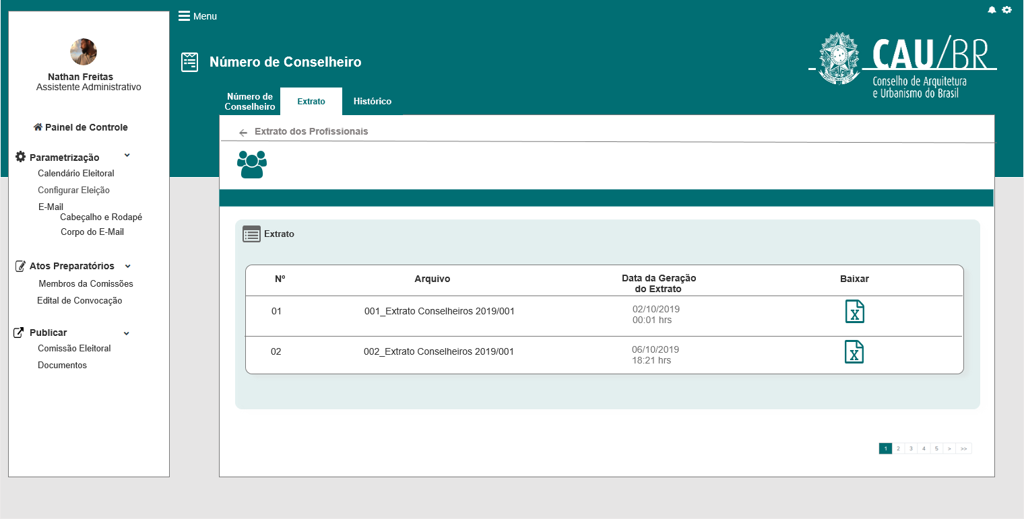

|  |  |  |  |  |  |  |  |  |  |  |
| --- | --- | --- | --- | --- | --- | --- | --- | --- | --- | --- |
| Campos | | | | | | | | | | |
| **ID** | **Nome** | | **Descrição** | | **Tipo** | **Valores Válidos** | | **Formato** | | **Regra** |
|  |  | | Botão de voltar | | Botão | - | | - | |  |
|  | Extrato | | Exibe o título “Extrato” | | Texto | - | | - | | * Somente Leitura: Sim |
|  | Nº | | Exibe um identificador para o arquivo | | Numérico | - | | - | | * Somente Leitura: Sim |
|  | Arquivo | | Exibe o nome do arquivo listado | | Alfanumérico | - | | - | | * Somente Leitura: Sim |
|  | Data da geração do extrato | | Exibe a data e Hora da geração do extrato | | Data e Hora | - | | dd/MM/YYYY 00:00 | | * Somente Leitura: Sim |
| **Comandos** | | | | | | | | | | |
| **ID** | | **Nome** | | **Descrição** | | | **Tipo** | | **Regras** | |
|  | | Baixar XLSX | | Exibe botão para gerar um documento em XLSX com todas as informações dos extratos | | | Botão | |  | |
|  | | Paginação | | Exibe botão de paginação para navegação entre páginas de extratos. | | | Botão | |  | |

1. Aba Histórico

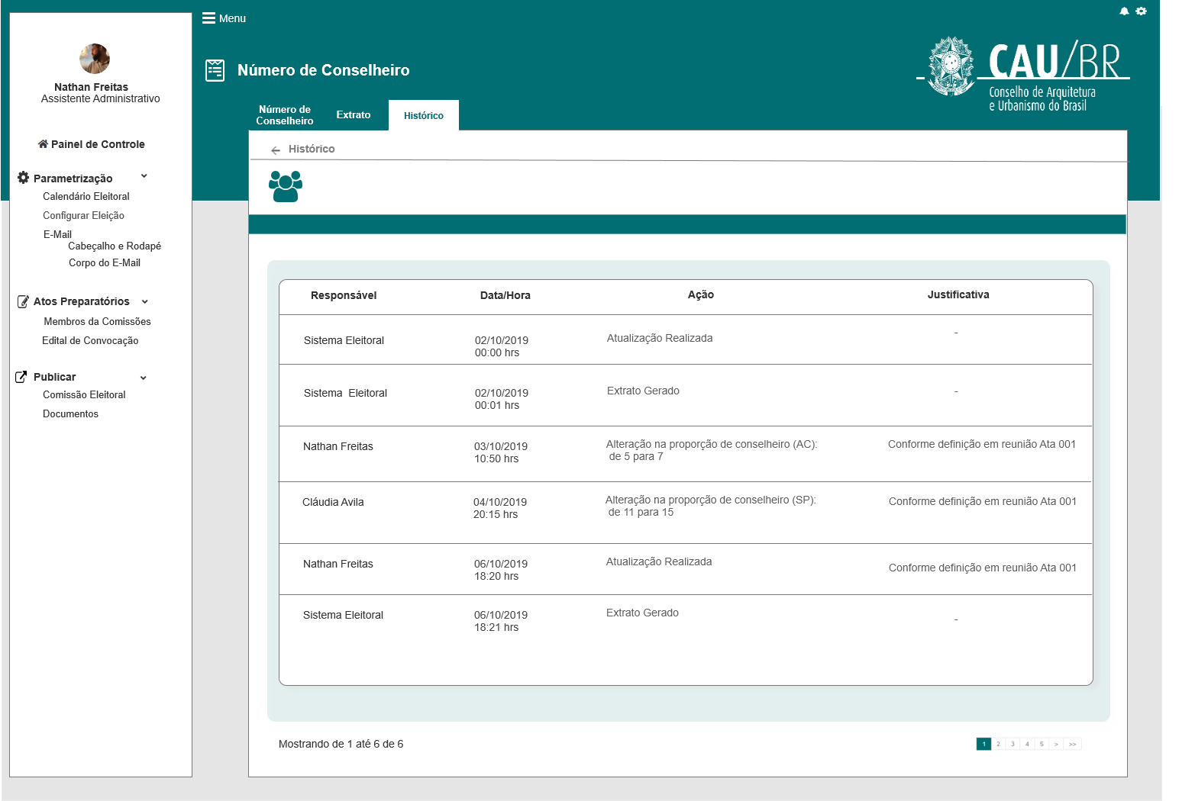

|  |  |  |  |  |  |  |  |  |  |  |
| --- | --- | --- | --- | --- | --- | --- | --- | --- | --- | --- |
| Campos | | | | | | | | | | |
| Visualizar Histórico | | | | | | | | | | |
| **ID** | **Nome** | | **Descrição** | | **Tipo** | **Valores Válidos** | | **Formato** | | **Regra** |
|  |  | | Botão de voltar | | Botão | - | | - | |  |
|  | Responsável | | Exibe o responsável que executou alguma ação nas páginas. | | Texto | - | | - | | * + Somente Leitura: Sim |
|  | Data/Hora | | Exibe a data e hora da ação realizada nas páginas | | Data/Hora | - | | Dd/MM/yyyy  00:00 | | * Somente Leitura: Sim |
|  | Ação | | Exibe a descrição de qual ação foi realizada nas páginas | | Alfanumérico | - | | - | | * Somente Leitura: Sim |
|  | Justificativa | | Exibe a justificativa da alteração da proporção de conselheiros | | Alfanumérico | - | | - | | * Somente Leitura: Sim |
| **Comandos** | | | | | | | | | | |
| **ID** | | **Nome** | | **Descrição** | | | **Tipo** | | **Regras** | |
|  | | Paginação | | Exibe botão de paginação para navegação entre páginas de extratos. | | | Botão | |  | |

* 1. Tela Inicial:
     1. Tela Inicial

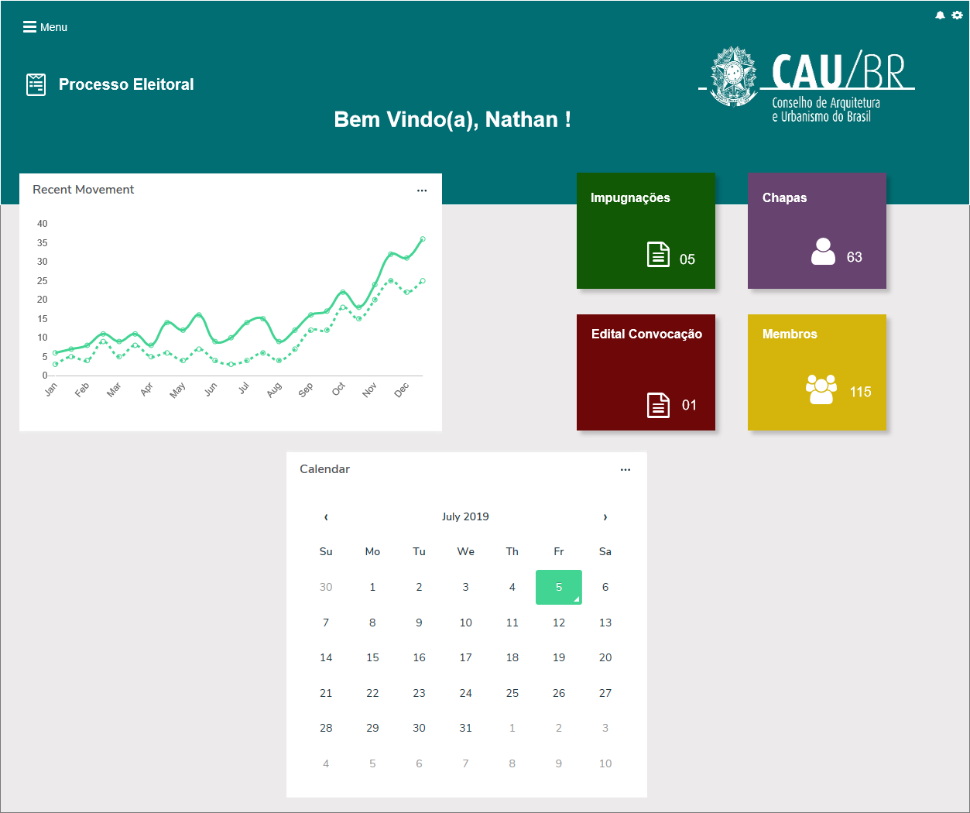

* + 1. Tela Inicial - Menu

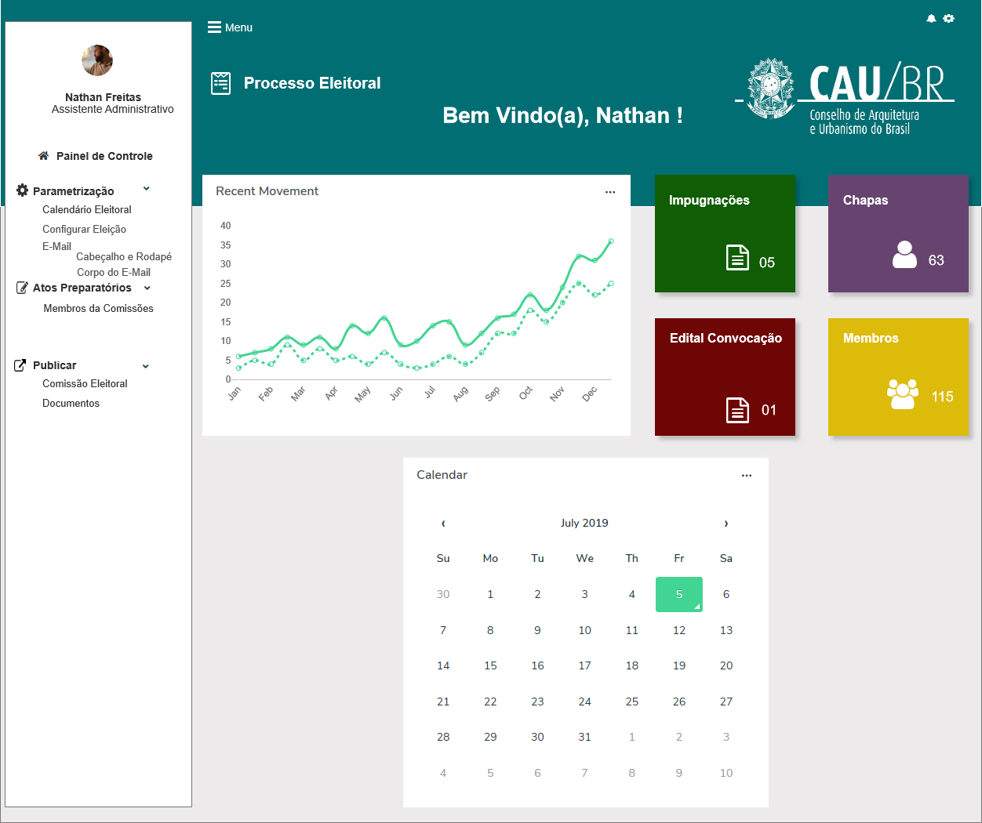

## CRITÉRIOS DE ACEITE

1. **Premissa:** 
   1. Esta história deve ser executada quando o usuário acessar a opção “Menu>>**Parametrização**>> **Configurar Eleição**>> **1.6 Atividade Secundária >> Ação Parametrizar”**, visualizada no Painel Visual da **HST05**. [P06] [2.2]
   2. O usuário deve ter permissão de acesso ao menu “Parametrização”, conforme cadastro no SICCAU Corporativo, vinculado ao usuário logado.
   3. Para os usuários sem permissão de acesso, o sistema não deve exibir o menu “Parametrização”.
   4. O Painel Visual com as atividades está definido na HST05.
   5. Cadastro de uma subatividade no calendário.
2. **Regras Gerais:**

* Após selecionar a eleição desejada na HST05, o sistema deve exibir no Painel Visual (HST05), as atividade secundárias, referente a eleição selecionada;
* O ator seleciona a opção **Parametrizar** na **1.6 Atividade Secundaria;**
* O sistema exibe a interface, o ator seleciona a Aba **Extrato** ou a Aba **Histórico**; [P01] [P02]

1. **Aba Extrato:** [P01]

* Na **HST018**_Informações do Número de Conselheiros, ao **Atualizar automaticamente** OU acionar a opção  **Atualizar**, o sistema deve gerar AUTOMATICAMENTE o Extrato com Nome, Registro, de todos os profissionais;
* O sistema deve gerar automaticamente um (1) arquivo XLSX;
* O sistema deve exibir as colunas: **Nº**, **Arquivo**, **Data da geração do extrato** e **Baixar**;
* Coluna **Nº**: o sistema deve exibir automaticamente o número de registros criados, em ordem crescente;
* Coluna **Arquivo**: o sistema deve exibir o nome do arquivo, que será gerado automaticamente pelo sistema, conforme a seguinte regra:
* 999_Extrato Conselheiros <eleição selecionada na HST05>;

Ex: 001_Extrato Conselheiros 2019/001

* Caso seja gerado novo extrato, o sistema deve criar o segundo registro, criando a próxima numeração de arquivo.

Ex:

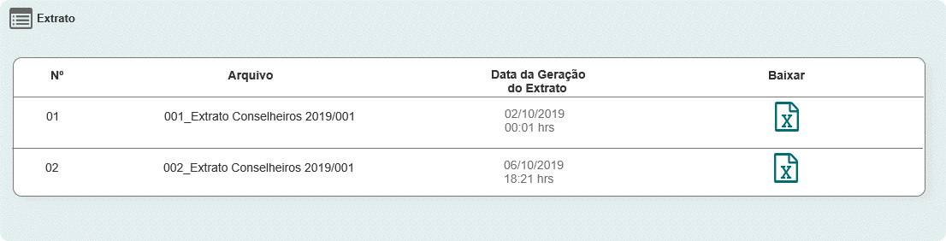

* Coluna **Data da Geração do Extrato**: o sistema deve exibir a **Data** concatenada com a **Hora** da geração do extrato.
* Coluna **Baixar**: o sistema deve exibir o arquivo gerado automaticamente e simultaneamente pelo sistema:
* Arquivo XLSX, com o seguinte Template:

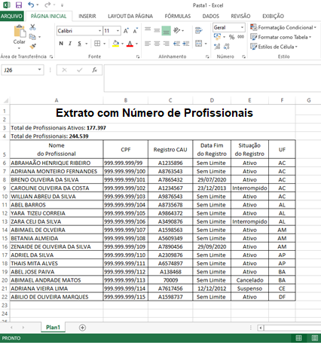

* Os arquivos devem ser gerados com o **Total de Profissionais Ativos** e o **Total de Profissionais**, conforme regras informadas na estória HST018;
* Os arquivos devem exibir as colunas: **Nome do Profissional**, **CPF**, **Registro CAU**, **Data Fim do Registro**, **Situação do Registro e** **UF**;
* Os registros que não tiverem a **data fim do registro**, na base de dados, o sistema deve exibir a informação **Sem Limite**; Os profissionais que não possuírem data fim, o sistema deve considerar que Data Fim é SEM LIMITE;
* O sistema deve exibir o arquivo, ordenados primeiramente pela UF, seguido pelo ordenação alfabética dos nomes dos profissionais de cada UF;
* Ao acionar a opção, o sistema deve realizar o download do arquivo gerado pelo sistema, conforme seleção realizada pelo ator.
  + - O sistema identifica falta de comunicação e apresenta a mensagem [ME01]
* Na [P01] caso o número de registros seja acima de 10, o sistema deve aplicar o componente de paginação. Apresentar de 10 em 10 registros.

1. **Aba Histórico:** [P02]

* O sistema só deve exibir a Aba Histórico, após o sistema **Atualizar** automaticamente OU o ator acionar a opção **Atualizar** (HST018);
* O sistema deve registrar e exibir os dados de inclusão, alteração que foram realizados na Aba Número de Conselheiros e Extrato;
* O sistema deve exibir as colunas:
* **Responsável** – o sistema deve exibir o nome do responsável pela ação, conforme usuário logado;
* **Data/Hora** – o sistema deve concatenar a data e hora da ação realizada;
* **Ação** – o sistema deve informar o tipo de ação realizada pelo cliente
* **Justificativa** – o sistema deve informar a justificativa:
* Quando ocorrer alteração da proporção de conselheiros; E [1]
* Quando ocorrer Atualização Manual, ou seja, for realizada manualmente pelo ator (HST018).[2]
* Caso o número de registros seja acima de 10, o sistema deve aplicar o componente de paginação. Apresentar de 10 em 10 registros.
  1. **Ação:**
* A **primeira Ação** que o sistema deve registrar e exibir será a ação de **Atualização**, seja ela automática ou caso o ator acione a opção Atualizar;
* Caso seja automática, o sistema deve exibir a informação “**Atualização Realizada**” e o responsável será o “**Sistema Eleitoral**”;
* Caso seja o ator que tenha acionado a opção Atualizar, o sistema deve exibir a informação “**Atualização Realizada**” e o responsável será o “<**nome do responsável logado**>”;
* A **segunda Ação** que o sistema deve registrar e exibir será a ação de “Extrato Gerado”, conforme já mencionado, toda vez que for atualizado o número de conselheiro, o sistema deve gerar extrato;
* O sistema deve exibir a informação “**Extrato Gerado**” e o responsável será o “**Sistema Eleitoral**”;
* As demais ações serão registradas e exibidas, caso o ator realize uma alteração no valor da proporção de conselheiro.
* Caso ocorra alteração o sistema deve registrar e exibir a informação **“Alteração na proporção de conselheiro (<UF alterada>): de <nº atual> para <nº alterado>”**

1. **Voltar**: [P01] [P02]

* **Ao acionar** a opção **Voltar**, o sistema deve voltar Aba Número de Conselheiro.

1. **Mensagem:**

* As mensagens de Sucesso, Alerta e Erro, devem ser exibidas no canto superior direito da tela, com o seguinte padrão:
* O sistema deve ter um temporizador de 5 segundos para cada mensagem exibida.
* Ao final dos 5 segundos, o sistema deve fechar a caixa de mensagem e não exibi-la na tela.
* Caso surja uma nova mensagem, o sistema deve exibi-la logo abaixo daquela que foi anteriormente criada.

|  |  |  |
| --- | --- | --- |
| **Mensagens** | | |
| **ID** | **Descrição** | **Ações** |
|  | Erro de comunicação, tente mais tarde! | Erro |

## INFORMAÇÕES COMPLEMENTARES

**Histórias relacionadas:**

Eleitoral_HST05_Consultar_Eleicao

Eleitoral_HST018_Informacao_Numero_Conselheiro

1. As justificativas serão informadas/incluídas pelo ator na HST018_Informações Número Conselheiros.
2. As justificativas serão informadas/incluídas pelo ator na HST018_Informações Número Conselheiros.